Resolución del Pleno del Instituto de Transparencia, Acceso a la Información Pública y Protección de Datos Personales del Estado de México y Municipios, con domicilio en Metepec, Estado de México, a dos de agosto de dos mil veintitrés.
VISTO el expediente formado con motivo del recurso de revisión 01199/INFOEM/IP/RR/2023, interpuesto por un particular que no proporcionó nombre o seudónimo, en lo sucesivo la parte Recurrente, en contra de la respuesta a su solicitud por parte del Ayuntamiento de Toluca, en lo sucesivo el Sujeto Obligado, se procede a dictar la presente resolución con base en los siguientes:
I. A N T E C E D E N T E S
1. Solicitud de acceso a la información. Con fecha treinta de enero de dos mil veintitrés, la parte Recurrente presentó, a través del Sistema de Acceso a la Información Mexiquense, en lo subsecuente el SAIMEX, ante el Sujeto Obligado, la solicitud de acceso a la información pública, a la que se le asignó el número 00294/TOLUCA/IP/2023, mediante la cual requirió la información siguiente:
“Solicito listado nominal actualizado al 2023 que contenga nombre del servidor público, área de adscripción, sueldo, puesto, si es sindicalizado o no, funciones” (sic)
Modalidad de Entrega: a través de SAIMEX.
2. Respuesta. Con fecha veintiuno de febrero de dos mil veintitrés, el Sujeto Obligado envió su respuesta a la solicitud de acceso a la información a través de SAIMEX, sustancialmente en los términos siguientes:
“…En atención a la solicitud física con folio 00294/TOLUCA/IP/2023, me permito adjuntar al presente la respuesta correspondiente y anexos...” (sic)
El Sujeto Obligado adjuntó lo siguiente:
- Escrito de fecha veintiuno de febrero de dos mil veintitrés, signado por la Titular de la Unidad de Transparencia, mediante el cual refiere que la Dirección General de Administración hizo entrega del listado nominal actualizado de 2023, donde se visualiza nombre, adscripción, dirección general, sueldo neto, puesto y categoría, en versión pública, de conformidad con el Acta de la Centésima Trigésima Primera Sesión Extraordinaria del Comité de Transparencia; por lo que hace a las funciones, señaló que son ordenadas por el superior jerárquico de cada servidor público, sin embargo, hizo entrega de los Manuales de Organización de todas las áreas de Ayuntamiento, en los que se pueden ver las actividades encomendadas de cada área; y, finalmente, refirió que la información perteneciente a la Dirección General de Seguridad y Protección, es tratada como reservada en partes con fundamento en el artículo 81, fracción III de la Ley de Seguridad del Estado de México, y el artículo 140, fracción I, IV y X de la Ley de Transparencia y Acceso a la Información Pública del Estado de México y Municipios; por su parte el Instituto Municipal de la Mujer de Toluca hizo entrega del Listado nominal; y, finalmente, el Instituto Municipal de Cultura Física y Deporte de Toluca hizo entrega del listado nominal del año 2023, con relación a sus funciones indicó que estas se encuentran establecidas en el Reglamento Interno del Instituto Municipal de Cultura Física y Deporte publicado en la Gaceta semanal volumen 32, el 31 de octubre del año 2022 -mismo que señala adjuntar, sin embargo, no se localiza en el expediente-.
Anexos:
- Plantilla de personal adscrito al Instituto Municipal de Cultura Física y Deporte, generada por la Coordinación Administrativa, que contiene nombre completo del servidor público, adscripción, puesto, categoría, sueldo neto mensual.
- Listado nominal del Instituto Municipal de la Mujer, que contiene nombre del servidor público, área de adscripción, sueldo, puesto, categoría y funciones.
- Acta de la Centésima Trigésima Primera Sesión Extraordinaria del Comité de Transparencia, de 2023, mediante la cual, derivado de la propuesta presentada por la Servidora Pública Habilitada de la Dirección General de Administración, para dar respuesta a la solicitud de información número 00294/TOLUCA/IP/2023, se sometió a consideración de los integrantes del Comité, el análisis y aprobación de la propuesta de clasificación como información reservada de forma parcial, por un periodo de dos años, referente al nombre de los servidores públicos adscritos a la Dirección General de Seguridad y Protección contenidos en el listado nominal actualizado al 31 de enero de 2023, con fundamento en los artículos 104, fracciones I y II, 113, fracciones I y V de la Ley General de Transparencia y Acceso a la Información Pública; 129, fracciones I y II, y 140, fracciones I, IV y 11 de la Ley de Transparencia y Acceso a la Información Pública del Estado de México y Municipios.
- Listado nominal actualizado al 31 de enero de 2023, generado por la Dirección General de Administración, a través de la Dirección de Recursos Humanos, constante de 102 páginas, que contiene nombre, adscripción, dirección general, sueldo neto mensual, puesto y categoría.
- Manuales de Organización de la Presidencia, de la Secretaría del Ayuntamiento, de la Tesorería Municipal, la Contraloría Municipal, la Dirección General de Gobierno, la Dirección General de Administración, la Dirección General de Medio Ambiente, la Dirección General de Seguridad y Protección, la Dirección General de Servicios Públicos, la Dirección General de Desarrollo Urbano, Ordenamiento Territorial y Obras Públicas, la Dirección General de Desarrollo Económico, y la Dirección General de Desarrollo Social.
3. Interposición del recurso de revisión. Inconforme con los términos de la respuesta emitida por parte del Sujeto Obligado, tres de marzo dos mil veintitrés, la parte Recurrente interpuso el recurso de revisión a través de SAIMEX, en donde se manifestó de la siguiente manera:
Acto impugnado:
“Información incompleta.” (sic)
Y Razones o motivos de inconformidad:
“incompleta” (sic)
5. Turno. De conformidad con el artículo 185 fracción I de la Ley de Transparencia y Acceso a la Información Pública del Estado de México y Municipios vigente, el presente recurso de revisión se turnó por el sistema electrónico del Instituto de Transparencia, Acceso a la Información Pública y Protección de Datos Personales del Estado de México y Municipios, a la Comisionada Guadalupe Ramírez Peña, a efecto de que analizara sobre su admisión o su desechamiento.
6. Admisión del Recurso de revisión. Con fecha quince de marzo de dos mil veintitrés, este Instituto de Transparencia, Acceso a la Información Pública y Protección de Datos Personales del Estado de México y Municipios, admitió a trámite el recurso de revisión que ahora se resuelve, dando un plazo máximo de siete días hábiles para que las partes manifestaran lo que a su derecho resultara conveniente, ofrecieran pruebas, formularan alegatos y el Sujeto Obligado presentara su informe justificado.
7. Manifestaciones. En fecha veintisiete de marzo de dos mil veintitrés, el Sujeto Obligado remitió, a través de SAIMEX, su informe justificado, mediante el cual, la Unidad de Transparencia ratifica en todas y cada una de las partes la respuesta de inicio, asimismo, respecto de los motivos de inconformidad aducidos menciona que de acuerdo con los archivos que se encuentran adjuntos a la respuesta, se observa que es la información requerida y que obra en los archivos del Sujeto Obligado.
Una vez analizados los documentos referidos, los mismos se hicieron del conocimiento de la persona solicitante con la finalidad de que manifestara lo que a su derecho estimara conveniente, siendo omisa en ejercer dicha prerrogativa.
8. Ampliación del término para resolver. En fecha veintinueve de mayo de dos mil veintitrés, se amplió el término para resolver el recurso de revisión en términos del artículo 181 párrafo tercero de la Ley de Transparencia y Acceso a la Información Pública del Estado de México y Municipios.
Este organismo garante no pasa por alto justificar, que el plazo para emitir la resolución en el presente asunto encuentra justificación en el alto número de recursos de revisión recibidos dentro del año dos mil veintidós, que, en comparación con los recibidos el año dos mil veintiuno, se incrementó aproximadamente un 300%, circunstancia atípica que ha rebasado las capacidades técnicas y humanas del personal encargado de la proyección de las resoluciones a dichos medios de impugnación.
Por ello, es menester precisar que, si bien se ha excedido el plazo para resolver el presente medio de impugnación, de conformidad con la ley de la materia, el plazo para emitir la resolución se encuentra justificado en los elementos para medir la razonabilidad de asuntos conforme a los parámetros establecidos por diversos órganos jurisdiccionales federales, aplicables también en procedimientos análogos, como el que nos ocupa.
Así, en términos de lo que establecen los artículos 8.1 y 25 de la Convención Americana sobre Derechos Humanos, los recursos deben ser sencillos y resolverse en el menor tiempo posible, tomando en consideración la dilación total del procedimiento; esto es, en un plazo razonable.
En ese sentido, el legislador fijó los términos procesales en las leyes, de manera general, sin que pudiera prever la variada gama de casos que son resueltos por los órganos jurisdiccionales o cuasi jurisdiccionales, tanto por la complejidad de los hechos, como por el número de casos que conocen.
Por ello, excepcionalmente, si un asunto es resuelto con posterioridad a los plazos señalados por la norma debe analizarse la razonabilidad del tiempo necesario para su resolución, atentos a los siguientes criterios:
- Complejidad del Asunto: La complejidad de la prueba, la pluralidad de sujetos procesales, el tiempo transcurrido, las características y contexto del recurso.
- Actividad Procesal del interesado. Acciones u omisiones del interesado.
- Conducta de la Autoridad: Las Acciones u omisiones realizadas en el procedimiento. Así como si la autoridad actuó con la debida diligencia.
d) La afectación generada en la situación jurídica de la persona involucrada en el proceso: Violación a sus derechos humanos.
De modo que, cuando se trate de un asunto excepcional, por alguna o todas las características mencionadas; o bien, cuando el ingreso de asuntos al órgano jurisdiccional o cuasi jurisdiccional respectivo supere notoriamente al que podría considerarse normal, debe concluirse que es una excluyente de responsabilidad en relación con la actuación del funcionario, como ha acontecido en el caso que nos ocupa.
Argumento que encuentra sustento en la jurisprudencia P./J. 32/92 emitida por el Pleno de la Suprema Corte de Justicia de la Nación de rubro “TÉRMINOS PROCESALES. PARA DETERMINAR SI UN FUNCIONARIO JUDICIAL ACTUÓ INDEBIDAMENTE POR NO RESPETARLOS SE DEBE ATENDER AL PRESUPUESTO QUE CONSIDERÓ EL LEGISLADOR AL FIJARLOS Y LAS CARACTERÍSTICAS DEL CASO.”, visible en la Gaceta del Seminario Judicial de la Federación con el registro digital 205635.
Razones por las cuales cabe concluir que, la resolución al recurso de revisión se solventa hasta esta fecha, debido a que existe una excesiva carga de trabajo en desproporción a la capacidad de los recursos materiales y humanos con que cuenta este Instituto para atender la enorme demanda de usuarios que acuden para que se les garantice su Derecho de acceso a la información Pública y Protección de Datos Personales, aunado a la complejidad de los hechos a los que se refieren, así como al volumen del expediente, la extensión de los escritos y pruebas aportadas y desahogadas por las partes; lo que impide la tramitación de los recursos dentro de los términos legales previamente establecidos por la Ley, por tratarse de causas de fuerza mayor.
Al respecto, también son de considerar los criterios sostenidos por el Cuarto Tribunal Colegiado en Materia Administrativa del Primer Circuito, cuyos rubros y datos de identificación son los siguientes:
“PLAZO RAZONABLE PARA RESOLVER. DIMENSIÓN Y EFECTOS DE ESTE CONCEPTO CUANDO SE ADUCE EXCESIVA CARGA DE TRABAJO.” consultable en el Seminario Judicial de la Federación y su gaceta, con el registro digital 2002351.
“PLAZO RAZONABLE PARA RESOLVER. CONCEPTO Y ELEMENTOS QUE LO INTEGRAN A LA LUZ DEL DERECHO INTERNACIONAL DE LOS DERECHOS HUMANOS.”, visible en el Seminario Judicial de la Federación y su gaceta, con el registro digital 2002350.
Por ello, este organismo garante comprometido con la tutela de los derechos humanos confiados, señala que este exceso del plazo legal para resolver el presente asunto, resulta de carácter excepcional.
9. Cierre de instrucción. Una vez transcurrido el periodo otorgado a las partes para realizar sus manifestaciones y no habiendo documentos que integrar al expediente, con fecha doce de julio de dos mil veintitrés, la Comisionada Ponente determinó el cierre de instrucción en términos de la fracción VI del artículo 185 de la Ley de Transparencia y Acceso a la Información Pública del Estado de México y Municipios
En razón de que fue debidamente sustanciado el expediente electrónico y no existe diligencia pendiente de desahogo, se emite la Resolución que conforme a Derecho proceda, de acuerdo con los siguientes:
II. C O N S I D E R A N D O S
Primero. Competencia. El Instituto de Transparencia, Acceso a la Información Pública y Protección de Datos Personales del Estado de México y Municipios, es competente para conocer y resolver el presente recurso de revisión interpuesto por la parte recurrente, conforme a lo dispuesto en los artículos 6, apartado A de la Constitución Política de los Estados Unidos Mexicanos; 5 párrafos trigésimo, trigésimo primero y trigésimo segundo fracciones IV y V de la Constitución Política del Estado Libre y Soberano de México; 2, fracción II; 29, 36 fracciones I y II; 176, 178, 181, 185, fracción I, 186 y 188 de la Ley Transparencia y Acceso a la Información Pública del Estado de México y Municipios; 9, fracciones I y XXIII y 11 del Reglamento Interior del Instituto de Transparencia, Acceso a la Información Pública y Protección de Datos Personales del Estado de México y Municipios.
Segundo. Oportunidad y Procedibilidad del Recurso de Revisión. Previo al estudio del fondo del asunto, se procede a analizar los requisitos de oportunidad y procedibilidad que debe reunir el recurso de revisión interpuesto, previstos en los artículos 178 y 180 de la Ley de Transparencia y Acceso a la Información Pública del Estado de México y Municipios.
El recurso de revisión fue interpuesto dentro del plazo de quince días hábiles, previsto en el artículo 178 de la Ley de Transparencia y Acceso a la Información Pública del Estado de México y Municipios, toda vez que el Sujeto Obligado remitió la respuesta a la solicitud de información el día veintiuno de febrero de dos mil veintitrés, mientras que el recurso de revisión interpuesto por la parte Recurrente, se tuvo por presentado el día tres de marzo de dos mil veintitrés, esto es al séptimo día hábil en que tuvo conocimiento de la respuesta impugnada. En este sentido, se concluye que el presente recurso de revisión se encuentra dentro de los márgenes temporales previstos en las disposiciones legales referidas.
Al mismo tiempo, por cuanto hace a la procedibilidad del recurso de revisión, una vez realizado el análisis de los formatos de interposición del recurso, se concluye la acreditación plena de los elementos formales precisados por el artículo 180 de la Ley de Transparencia y Acceso a la Información Pública del Estado de México y Municipios, en atención a que fue presentado mediante el formato visible en el SAIMEX.
A efecto de sustentar lo anterior, es de suma importancia mencionar que si bien la persona solicitante no proporcionó nombre o seudónimo como se advierte en el detalle de seguimiento del SAIMEX, sin embargo, el no proporcionar un nombre completo no es motivo para archivar la solicitud de acceso a la información pública como concluida, conforme a lo previsto en el artículo 155, penúltimo párrafo de la Ley de Transparencia y Acceso a la Información Pública del Estado de México y Municipios que establece lo siguiente:
"Las solicitudes anónimas, con nombre incompleto o seudónimo serán procedentes para su trámite por parte del sujeto obligado ante quien se presente. No podrá requerirse información adicional con motivo del nombre proporcionado por el solicitante."
En el mismo tenor, el propio artículo 180 de la Ley de Transparencia local citado, en su último párrafo establece que cuando el recurso se interponga de manera electrónica, no será indispensable que contenga determinados requisitos, entre ellos, el nombre de la parte Recurrente, por lo que, en el presente caso, al haber sido presentado el recurso de revisión vía SAIMEX, dicho requisito resulta innecesario.
Finalmente, se advierte que resulta procedente la interposición del recurso, según lo manifestado por la parte Recurrente en sus motivos de inconformidad, de acuerdo al artículo 179, fracción V del ordenamiento legal citado, que a la letra dice:
“Artículo 179. El recurso de revisión es un medio de protección que la Ley otorga a los particulares, para hacer valer su derecho de acceso a la información pública, y procederá en contra de las siguientes causas:
...
V. La entrega de información incompleta;”
Tercero. Materia de la revisión. De la revisión a las constancias y documentos que obran en el expediente electrónico se advierte, que el tema sobre el que este Organismo Garante de Transparencia y Acceso a la Información se pronunciará será: verificar si la información proporcionada en respuesta y en informe por el Sujeto Obligado es adecuada y suficiente para satisfacer el derecho de acceso a la información pública de la parte Recurrente, o en su defecto, en caso de ser procedente, ordenar la entrega de información oportuna.
Cuarto. Estudio del asunto. Del análisis de la solicitud de información, motivo del recurso de revisión que ahora se resuelve se advierte que la parte Recurrente requirió al Sujeto Obligado le proporcione, información consistente en lo siguiente:
1. Listado nominal actualizado al 2023 que contenga: nombre del servidor público, área de adscripción, sueldo, puesto, si es sindicalizado o no y funciones.
En respuesta, el Sujeto Obligado, a través de la Unidad de Transparencia, hizo del conocimiento de la persona solicitante los pronunciamientos de la Dirección General de Administración, el Instituto Municipal de la Mujer y el Instituto Municipal de Cultura Física y Deporte, en el ámbito de sus competencias, proporcionando los listados nominales del año 2023, que contienen nombre del servidor público, área de adscripción, sueldo, puesto, categoría; así como las funciones del Instituto Municipal de la Mujer, y los manuales de organización de las áreas que integran el ayuntamiento en donde se advierten las funciones de estas.
Al no estar conforme con los términos de la respuesta otorgada a su solicitud, la persona solicitante interpuso el recurso de revisión que ahora nos ocupa, en el que señaló como acto impugnado que se le entregó la información incompleta.
Una vez admitido el recurso de revisión, en términos del artículo 185 fracción II de la Ley de Transparencia y Acceso a la Información Pública del Estado de México y Municipios, se integró el expediente y se puso a disposición de las partes para que, en un plazo máximo de siete días hábiles, manifestaran lo que a su derecho resultara conveniente.
En tal sentido, el Sujeto Obligado, a través de la Unidad de Transparencia ratificó en todas y cada una de las partes la respuesta de inicio, asimismo, respecto de los motivos de inconformidad aducidos menciona que de acuerdo con los archivos que se encuentran adjuntos a la respuesta, se observa que es la información requerida y que obra en los archivos del Sujeto Obligado.
En esta tesitura, de las constancias que integran los expedientes electrónicos relacionados con el recurso de revisión materia de estudio, se colige que el Sujeto Obligado no niega la competencia para conocer de la información solicitada, sino por el contrario, con la respuesta pronunciada asevera que es competente para conocer de la solicitud de información, lo anterior es así, ya que el estudio enunciado tiene por objeto determinar si los Sujetos Obligados generan, poseen o administran la información solicitada, sin embargo, en aquellos casos en que estos han asumido la competencia, sería ocioso y a nada práctico nos conduciría su estudio, ya que, se insiste, el ente obligado asumió la competencia referida, motivo por el cual se actualiza el supuesto previsto en el artículo 12 de la legislación aplicable en la materia.
“Artículo 12. Quienes generen, recopilen, administren, manejen, procesen, archiven o conserven información pública serán responsables de la misma en los términos de las disposiciones jurídicas aplicables.
Los sujetos obligados sólo proporcionarán la información pública que se les requiera y que obre en sus archivos y en el estado en que ésta se encuentre. La obligación de proporcionar información no comprende el procesamiento de la misma, ni el presentarla conforme al interés del solicitante; no estarán obligados a generarla, resumirla, efectuar cálculos o practicar investigaciones.”
Por consiguiente, se procede al análisis de los requerimientos planteados por persona solicitante y la respuesta proporcionada por el Sujeto Obligado, a efecto de determinar si el derecho de acceso se satisfizo con la misma, o en su defecto, señalar los documentos que en el ejercicio de sus atribuciones pudo haber generado, y que, de manera enunciativa más no limitativa, pudieran colmar dicho derecho.
Para un mejor entendimiento dicho análisis se efectuará a través de la siguiente tabla:
REQUERIMIENTO | INFORMACIÓN REMITIDA | ¿SATISFACE EL DERECHO DE ACCESO?
1. Listado nominal actualizado al 2023 que contenga:  - Nombre del servidor público.  - Área de adscripción.  - Sueldo.  - Puesto.  - Si es sindicalizado o no. | Dirección General de Administración:  - Listado nominal actualizado al 31 de enero de 2023, en versión pública generado por la Dirección General de Administración, a través de la Dirección de Recursos Humanos, constante de 102 páginas, que contiene nombre, adscripción, dirección general, sueldo neto mensual, puesto y categoría.  - Acta de la Centésima Trigésima Primera Sesión Extraordinaria del Comité de Transparencia, de 2023, en la cual se sometió a consideración de los integrantes del Comité, el análisis y aprobación de la propuesta de clasificación como información reservada de forma parcial, por un periodo de dos años, referente al nombre de los servidores públicos adscritos a la Dirección General de Seguridad y Protección contenidos en el listado nominal actualizado al 31 de enero de 2023.  Instituto Municipal de la Mujer de Toluca  Listado nominal del Instituto Municipal de la Mujer, que contiene nombre de siete servidores públicos, área de adscripción, sueldo, puesto, categoría y funciones.  Instituto Municipal de Cultura Física y Deporte  Plantilla de personal adscrito al Instituto Municipal de Cultura Física y Deporte, generada por la Coordinación Administrativa, que contiene nombre completo del servidor público, adscripción, puesto, categoría público, sueldo neto mensual. | PARCIALMENTE  No se remitió información de todos los servidores públicos adscritos al Ayuntamiento y al Instituto Municipal de la Mujer de Toluca.  Además, en el caso del Instituto Municipal de la Mujer no se señala si el sueldo es bruto o neto, y si es quincenal o mensual.
2. Funciones. | Dirección General de Administración:  - Se señaló que las funciones son encomendadas por el superior jerárquico, asimismo se remitieron los Manuales de Organización de la Presidencia, de la Secretaría del Ayuntamiento, de la Tesorería Municipal, la Contraloría Municipal, la Dirección General de Gobierno, la Dirección General de Administración, la Dirección General de Medio Ambiente, la Dirección General de Seguridad y Protección, la Dirección General de Servicios Públicos, la Dirección General de Desarrollo Urbano, Ordenamiento Territorial y Obras Públicas, la Dirección General de Desarrollo Económico, y la Dirección General de Desarrollo Social, en los que se advierten las funciones que tienen encomendadas las áreas.  Instituto Municipal de la Mujer de Toluca  Listado nominal del Instituto Municipal de la Mujer, que contiene las funciones que tiene encomendadas cada servidor público.  Instituto Municipal de Cultura Física y Deporte  Se señala que se encuentran establecidas en el Reglamento Interno del Instituto, que refiere adjuntar, sin embargo, no se localiza en los archivos remitidos en respuesta. | PARCIALMENTE  Al no remitirse completo el listado nominal del Instituto Municipal de la Mujer, no se hizo entrega de las funciones que desempeña el personal faltante.  No se remitió información de las funciones del personal adscrito al IMCUFIDE.
Como se advierte en la tabla anterior, la información remitida es suficiente para tener por colmado el requerimiento relativo al listado nominal actualizado al 2023 del Instituto Municipal de Cultura Física y Deporte, al haberse entregado la plantilla de personal proporcionada por el servidor público habilitado de dicho Organismo, mismo que contiene nombre completo de los servidores públicos, adscripción, puesto, categoría –confianza, sindicalizado o eventual-, y el sueldo neto mensual como se observa a continuación:

Siendo de suma importancia mencionar que en respuesta a la solicitud, la Titular de la Unidad de Transparencia del ayuntamiento indicó que el servidor público habilitado del Instituto Municipal de Cultura Física y Deporte hizo entrega del listado nominal, como puede constarse en el apartado de requerimientos del sistema SAIMEX, en donde se advierte el turno correspondiente, y de donde se desprende que la información fue proporcionada por la Coordinadora de Administración y Finanzas, quien de conformidad con el artículo 20, del Reglamento Interno del Instituto Municipal, se encarga de supervisar que los movimientos de personal, tales como altas, bajas y cambios de adscripción, se tengan actualizados, así como la integración de los expedientes del personal del IMCUFIDET, así como supervisar la correcta elaboración del Comprobante Fiscal Digital por Internet (CFDI) en el sistema de nómina, cuyo pronunciamiento se emitió medularmente en los siguientes términos:

Como se advierte, la Coordinadora de Administración y Finanzas del Instituto Municipal de Cultura Física y Deporte, como servidora pública habilitada competente, proporcionó el listado nominal del año 2023 de los servidores públicos del Instituto Municipal, documento que contiene nombre, área de adscripción, puesto, categoría y sueldo neto mensual.
De manera que, al haber existido un pronunciamiento por parte del Sujeto Obligado, a través del área competente para contar con la información del Instituto Municipal de Cultura Física y Deporte, respecto de la materia del primer punto de la solicitud, este Organismo Garante no está facultado para manifestarse sobre la veracidad de lo expresado por parte de este, pues no existe precepto legal alguno en la Ley de la materia que lo faculte para ello.
Lo anterior se sustenta con lo plasmado en el criterio 31/10 emitido por el entonces Instituto Federal de Acceso a la Información y Protección de Datos (IFAI) ahora Instituto Nacional de Transparencia, Acceso a la Información, y Protección de Datos Personales (INAI), que lleva por rubro y texto los siguientes:
“El Instituto Federal de Acceso a la Información y Protección de Datos no cuenta con facultades para pronunciarse respecto de la veracidad de los documentos proporcionados por los sujetos obligados. El Instituto Federal de Acceso a la Información y Protección de Datos es un órgano de la Administración Pública Federal con autonomía operativa, presupuestaria y de decisión, encargado de promover y difundir el ejercicio del derecho de acceso a la información; resolver sobre la negativa de las solicitudes de acceso a la información; y proteger los datos personales en poder de las dependencias y entidades. Sin embargo, no está facultado para pronunciarse sobre la veracidad de la información proporcionada por las autoridades en respuesta a las solicitudes de información que les presentan los particulares, en virtud de que en los artículos 49 y 50 de la Ley Federal de Transparencia y Acceso a la Información Pública Gubernamental no se prevé una causal que permita al Instituto Federal de Acceso a la Información y Protección de Datos conocer, vía recurso revisión, al respecto.”
En este sentido, como se adelantó se tiene por colmado el requerimiento relativo al listado nominal actualizado al 2023, respecto al Instituto Municipal de Cultura Física y Deporte.
En el mismo tenor, el punto relativo a las funciones de los servidores públicos adscritos al ayuntamiento se tiene por colmado, en virtud de que la Unidad de Transparencia, a través de la Dirección General de Administración y la Dirección de Recursos Humanos, manifestó que las funciones son ordenadas por el superior jerárquico de cada servidor público, asimismo remitió los manuales de organización de todas las áreas del ayuntamiento, en los que se advierten las actividades encomendadas a cada área.
En este sentido, es oportuno mencionar que de conformidad con el artículo 23 del Bando Municipal, la o el presidente municipal se auxilia de la Secretaría del Ayuntamiento; la Tesorería Municipal; la Contraloría; la Dirección General de Gobierno; la Dirección General de Seguridad Pública y Protección; la Dirección General de Administración; la Dirección General de Medio Ambiente; la Dirección General de Desarrollo Urbano, Ordenamiento Territorial y Obras Públicas; Dirección General de Desarrollo Económico; y la Dirección General de Desarrollo Social, proporcionando el Sujeto Obligado los manuales de organización de las mismas áreas, como se refirió en el antecedente 2 de la presente resolución, y como se ilustra a continuación para un mejor entendimiento:

 | 
 | 
 | 
 | 
 | 
 | 
Asimismo, este Organismo Garante procedió a consultar el contenido de los manuales de organización remitidos, con la finalidad de determinar si los mismos contienen las funciones que se les encomiendan a los servidores públicos, advirtiendo, que dichos manuales de organización si refieren las atribuciones, competencias y/o funciones que se le confieren a las unidades administrativas, como se ejemplifica a continuación, respecto de algunas áreas:

Manual de organización de la Presidencia municipal:
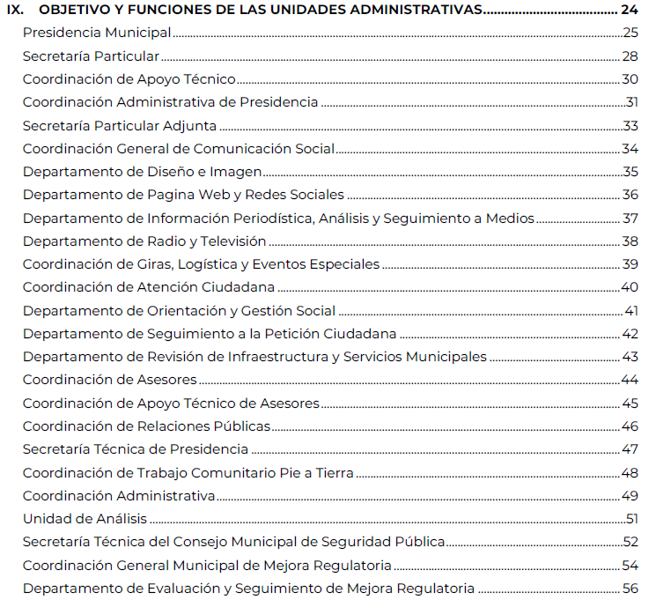

Manual de organización de la Tesorería municipal:
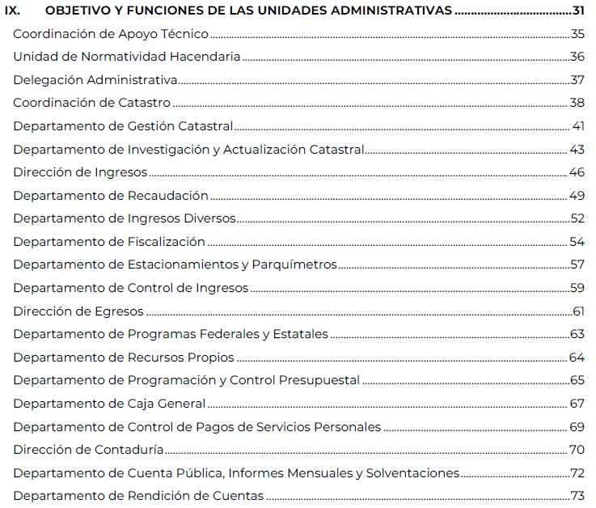
Manual de organización de la Dirección General de Desarrollo Económico:
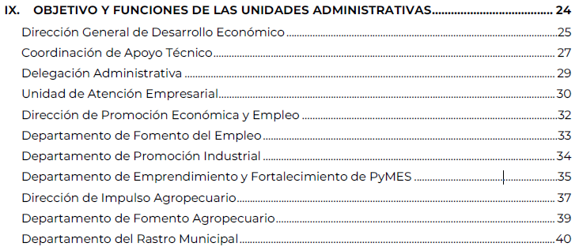
Derivado de lo anterior, se estima que el derecho de acceso a la información de la persona solicitante queda atendido respecto de las funciones de los servidores públicos adscritos al ayuntamiento de Toluca, toda vez que en términos del artículo 166, primer párrafo de la Ley de Transparencia y Acceso a la Información Pública del Estado de México y Municipios, la obligación de acceso a la información pública se tendrá por cumplida cuando el solicitante tenga a su disposición la información requerida, como acontece en el presente caso.
Por otro lado, respecto de los listados nominales del ayuntamiento, es de señalar que del análisis efectuado por este Organismo Garante se advirtió que no contiene la información de todos los servidores públicos, como es el caso, por ejemplo, del servidor público Antonio Fabila Villanueva, quien se ostenta como Director General de la Dirección de Administración del ayuntamiento de conformidad con la información publicada en el Portal de Información Pública de Oficio Mexiquense, IPOMEX, por Sujeto Obligado en cumplimiento a la obligación de Transparencia prevista en el artículo 92, fracción VII de la Ley de Transparencia del Estado de México y Municipios, asimismo tampoco contiene el nombre de los servidores públicos adscritos a la Dirección de Seguridad Pública y Protección, que desempeñan funciones administrativas, así como los que ostentan cargos de mandos medios y superiores, al haberse clasificado dicha información como información reservada por un plazo de dos años de conformidad con el Acta de la Centésima Trigésima Primera Sesión Extraordinaria del Comité de Transparencia, como se advierte a continuación:
No obstante, la clasificación del nombre de los servidores públicos adscritos a la Dirección de Seguridad Pública, solo se comparte por este Organismo Garante, respecto de los servidores públicos que desempeñan funciones operativas, de los cuales además debe protegerse el cargo que ostentan como se detallara en el considerando siguiente; no así respecto de que la información concerniente a los servidores públicos que desempeñan funciones administrativas, y que ostentan cargos de mandos medios y superiores, pues dicha información no actualiza alguno de los supuestos de clasificación previstos en la normativa, razón por la cual se considera que el nombre y cargo de estos últimos son datos susceptibles de entrega.
En atención a lo anterior, toda vez que la persona solicitante requirió información de todos los servidores públicos, se considera que el soporte documental debe referirse a la totalidad de servidores públicos que se encuentran adscritos, en este caso, a cada una de las unidades administrativas que integran la estructura orgánica el ayuntamiento, de conformidad el artículo 23 del Bando Municipal de Toluca, a saber:
“Artículo 23. Para la consulta, estudio, planeación y despacho de los asuntos en los diversos ramos de la Administración Pública Municipal, la o el Presidente Municipal se auxiliará de la Secretaría del Ayuntamiento y de las siguientes:
DEPENDENCIAS:
1. Tesorería Municipal;
2. Contraloría;
3. Dirección General de Gobierno;
4. Dirección General de Seguridad y Protección;
5. Dirección General de Administración;
6. Dirección General de Medio Ambiente;
7. Dirección General de Servicios Públicos;
8. Dirección General de Desarrollo Urbano, Ordenamiento Territorial y Obras Públicas;
9. Dirección General de Desarrollo Económico; y
10. Dirección General de Desarrollo Social.”
Razón por la cual, estima dable ordenar, que previa búsqueda exhaustiva y razonable, se haga entrega del soporte documental que contenga información de los servidores públicos en funciones a la fecha de presentación de la solicitud esto es, al treinta de enero de dos mil veintitrés, consistente en nombre completo del servidor público, área de adscripción, puesto, sueldo y categoría, es decir, de confianza, sindicalizado o eventual, que incluya la información de los servidores públicos faltantes, y los nombres de los servidores públicos que desempeñan funciones administrativas, y que ostentan cargos de mandos medios y superiores, en versión pública conforme al considerando siguiente.
Para efectos de lo anterior, no obsta mencionar que el documento a través del cual pudiera atenderse la solicitud, de manera enunciativa, más no limitativa, es la conciliación de nómina que el Sujeto Obligado se encuentra constreñido a entregar al Órgano Superior de Fiscalización del Estado de México, de conformidad con los Lineamientos para la integración y entrega del Informe Trimestral Municipal, para el ejercicio 2023 y los Instructivos de llenado correspondientes, mismos que se encuentran disponibles en su sitio de internet, con la finalidad de definir los criterios, los formatos y la documentación necesaria para presentar los informes trimestrales, que deben ser entregados a través de cuatro módulos, que contienen la siguiente información:
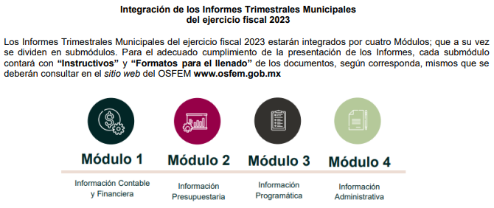
La información que con motivo de la nómina genera el Sujeto Obligado, se encuentra contenida en el Módulo 4 Información administrativa, Submódulo Nómina (Plataforma Digital), como se muestra a continuación:
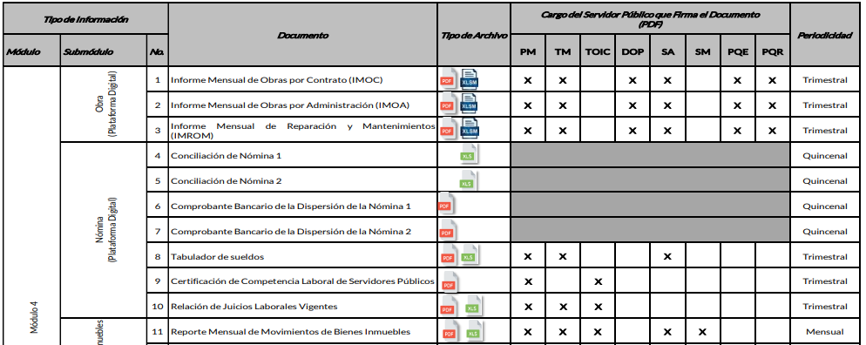

Como se advierte, los documentos a través de los cuales el Sujeto Obligado puede a satisfacer el requerimiento de información son los formatos de conciliación de nómina que, como ente fiscalizable se encuentra obligado a entregar al Órgano Superior de Fiscalización, a través de los informes trimestrales.
Para mayor referencia a continuación se inserta el formato mediante el cual dicha información se presenta, así como el instructivo de llenado:
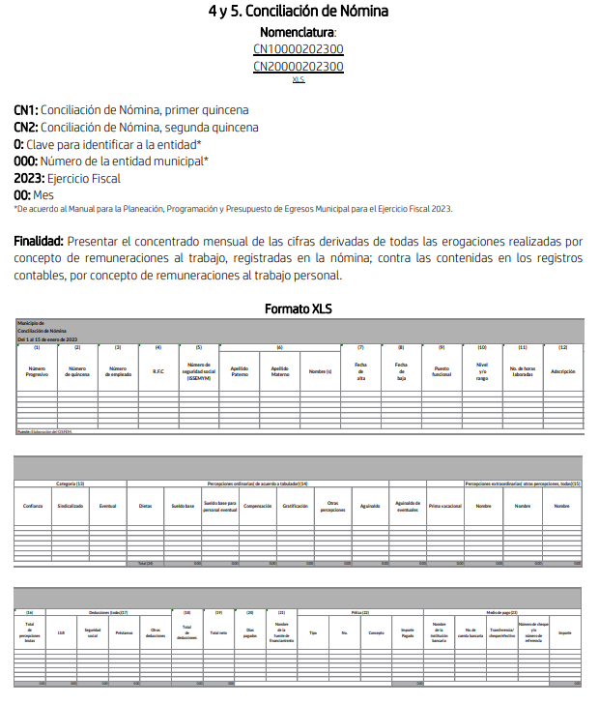
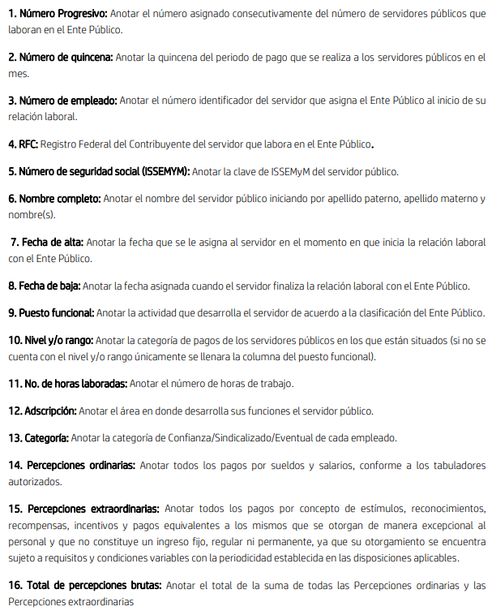

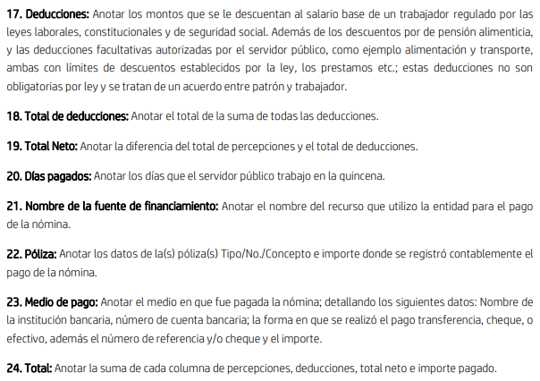

El formado de Conciliación de Nómina contiene, entre otros datos, el nombre completo, puesto funcional, adscripción, categoría, el total de percepciones brutas, y el total neto, información que se traduce en lo solicitado.
Asimismo, toda vez que la persona solicitante requirió información actualizada al año 2023, y que la solicitud se tuvo por presentada el día treinta de enero de dos mil veintitrés, se estima que la información que es susceptible de entrega corresponde a la primera quincena de enero de dos mil veintitrés, ya que por la naturaleza de la información esta se genera de manera quincenal y a la fecha de presentación de la solicitud, el plazo para generar la información de la segunda quincena de enero aún no fenecía.
Respecto a este punto, además, es de señalar que del análisis efectuado en el acuerdo de la Centésima Trigésima Primera Sesión Extraordinaria del Comité de Transparencia, mediante el cual el Sujeto Obligado pretendió restringir el derecho de acceso a la información pública, además de no contener pronunciamiento alguno respecto al cargo de los servidores públicos adscritos a la Dirección de Seguridad Pública y Protección que desempeñan funciones operativas, se advirtió que no se hizo distinción entre los servidores públicos adscritos a la Dirección General de Seguridad y Proyección, por lo que la clasificación invariablemente incluye aquellos que ostentan cargos de mandos medios y superiores, así como los que desempeñan funciones administrativas, sin que la información de éstos se ajuste al supuesto previsto por la norma legal invocada como fundamento como ya se ha señalado.
En consecuencia, el Acta remitida es insuficiente para restringir el Derecho de acceso a la información de la persona solicitante, al no haberse acreditado, de manera fundada y motivada, las razones por las cuales la difusión de la información solicitada respecto del personal adscrito a la Dirección General de Seguridad Pública y Protección, que ostenta cargos de mandos medios y superiores, así como el que desempeña funciones administrativas, lesiona el interés jurídicamente protegido por la Ley, que el menoscabo o daño que puede producirse con la publicidad de la información es mayor que el interés de conocerla, y, que por consiguiente deba clasificarse como reservada; por lo que en cumplimiento a la presente resolución el Sujeto Obligado, además de remitir nuevamente el soporte documental que contenga la información requerida deberá emitir una nueva acta que sustente la versión pública de dicho soporte documental, que cumpla con la totalidad de las formalidades que se precisan en el considerando siguiente, así como con el Lineamiento Quincuagésimo primero de los Lineamientos Generales en Materia de Clasificación y Desclasificación de la Información, que es del tenor literal siguiente:
“Quincuagésimo primero. Toda acta del Comité de Transparencia deberá contener:
I. El número de sesión y fecha;
II. El nombre del área que solicitó la clasificación de información;
III. La fundamentación legal y motivación correspondiente;
IV. La resolución o resoluciones aprobadas; y
V. La rúbrica o firma digital de cada integrante del Comité de Transparencia.
Las resoluciones del Comité en las que se haya determinado confirmar o modificar la clasificación de información pública como reservada, deberán incluir, cuando menos:
I. Los motivos y razonamientos que sustenten la confirmación o modificación de la prueba de daño;
II. Descripción de las partes o secciones reservadas, en caso de clasificación parcial;
III. El periodo por el que mantendrá su clasificación y fecha de expiración; y
IV. El nombre del titular y área encargada de realizar la versión pública del documento, en su caso.
En los casos en que se clasifique la información como reservada siempre se entregará o anexará la prueba de daño con la respuesta al solicitante.
En los casos de resoluciones del Comité de Transparencia en las que se confirme la clasificación de información confidencial solo se deberán de identificar los tipos de datos protegidos, de conformidad con el lineamiento trigésimo octavo.”
Finalmente respecto al punto en estudio, toda vez que en el listado nominal remitido se dejó visible el cargo de los servidores públicos adscritos a la Dirección de Seguridad Pública y Protección que desempeñan funciones operativas, en términos de lo previsto en el artículo 190 de la Ley de Transparencia y Acceso a la Información Pública del Estado de México y Municipios, se ordena dar vista a la Secretaría Técnica del Pleno a efecto de que ejerza las atribuciones previstas en la normatividad aplicable y comunique al Órgano de Control Interno competente para que este último en ejercicio de sus atribuciones resuelva lo conducente y determine en su caso el grado de responsabilidad en el incumplimiento de las obligaciones establecidas en la citada Ley.
Respecto al Instituto Municipal de la Mujer, de la revisión efectuada por este Organismo Garante en el listado remitido, se advirtió que no contempla la información de todos los servidores públicos, como es el caso, de manera enunciativa, más no limitativa, de la servidora pública Karem Santa Cruz Bretón, quien se ostenta como Directora General, de conformidad con la información publicada en el Portal de Información Pública de Oficio Mexiquense, IPOMEX, por Sujeto Obligado en cumplimiento a la obligación de Transparencia prevista en el artículo 92, fracción VII de la Ley de Transparencia del Estado de México y Municipios como se observa a continuación:
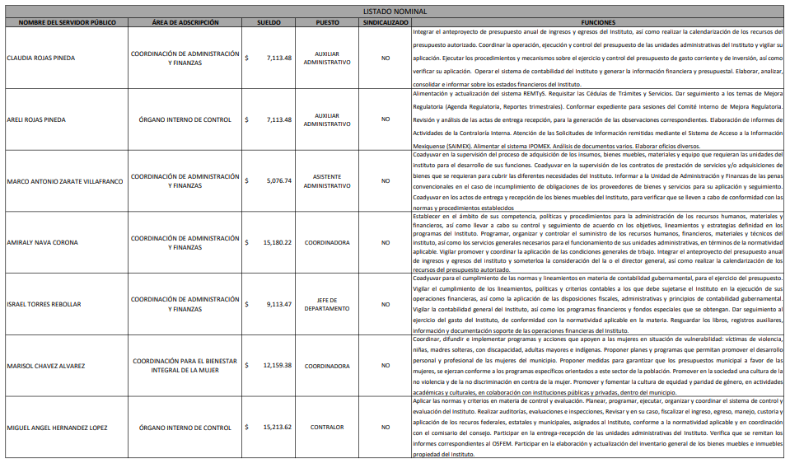
Por lo tanto, no puede tenerse por atendido dicho requerimiento de información, y para cumplir dicho fin, se estima necesario que se haga entrega del soporte documental, en versión pública de ser necesario, que dé cuenta del nombre, área de adscripción, puesto, categoría y sueldo de los servidores públicos faltantes en funciones al treinta de enero de dos mil veintitrés, para lo cual, se deberá atender a la estructura orgánica del Instituto Municipal de la Mujer, de conformidad con el artículo 5 del Reglamento Interno del Organismo Público Descentralizado Instituto Municipal de la Mujer de Toluca, a saber:
“Artículo 5. La dirección y administración del Instituto estará a cargo de:
I. El Consejo Directivo Municipal de la Mujer;
II. La Dirección General; y
III. Las Unidades Administrativas que determina este Reglamento Interno, de conformidad con las necesidades y suficiencia presupuestal.”
Por cuanto hace a las funciones de los servidores públicos adscritos al Instituto Municipal de Cultura Física y Deporte y al Instituto Municipal de la Mujer, no puede tenerse por atendido el derecho de acceso a la información, bajo los siguientes argumentos:
Respecto al Instituto Municipal de Cultura Física y Deporte, si bien la Coordinadora de Administración y Finanzas, manifestó que las funciones se encontraban en el Reglamento Interior del Instituto, mismo que fue publicado en la Gaceta Semanal volumen 32, del treinta y uno de octubre el año 2022, no precisó de manera clara la forma en la que puede ser consultado el Reglamento; por su parte, la Titular de la Unidad de Transparencia refirió que dicho ordenamiento se adjuntaba a la respuesta, sin embargo, del análisis efectuado no se advirtió que hubiera sido anexado a la respuesta, por lo tanto, es evidente que para tener por satisfecho el requerimiento respecto del Instituto Municipal de Cultura Física y Deporte, el Sujeto Obligado debe hacer entrega del soporte documental que dé cuenta de las funciones que les fueron conferidas a los servidores públicos adscritos a dicho Instituto, máxime que ya reconoció que cuenta con el mismo.
Respecto del Instituto Municipal de la Mujer, el Sujeto Obligado proporcionó el listado nominal que se observa en las páginas 33 y 34 de la presente resolución, que contiene las funciones, que desempeña cada servidor público, sin embrago, toda vez que no fue proporcionada la información de dos los servidores públicos adscritos a dicho Organismo, tampoco incluye todas las funciones que tienen encomendadas los servidores públicos faltantes,
En tal sentido, se estima dable ordenar la entrega del soporte documental que dé cuenta de las funciones que tienen conferidas los servidores públicos faltantes del Instituto Municipal de la Mujer, para tener por satisfecho el requerimiento de información.
No obsta mencionar que la información que se ordena se relaciona con la obligación de transparencia prevista en el artículo 92, fracción III de la Ley de Transparencia y Acceso a la Información Pública del Estado de México y Municipios, que es del tenor literal siguiente:
“Artículo 92. Los sujetos obligados deberán poner a disposición del público de manera permanente y actualizada de forma sencilla, precisa y entendible, en los respectivos medios electrónicos, de acuerdo con sus facultades, atribuciones, funciones u objeto social, según corresponda, la información, por lo menos, de los temas, documentos y políticas que a continuación se señalan:
…
III. Las facultades de cada área;”
Evidenciando que el Sujeto Obligado debe contar con los documentos que den cuenta de las funciones de las áreas que integran la estructura Orgánica del Instituto Municipal de la Mujer, pues si bien el cumplimiento de dicha obligación debe hacerse en medios electrónicos con la finalidad de que esté disponible para cualquier persona, no es óbice para que sea el único medio por el cual puede atenderse el derecho de acceso a la información, pues los Sujetos Obligados se encuentran constreñidos a documentar todo acto que derive del ejercicio sus facultades, competencias o funciones, considerando desde su origen la eventual publicidad y reutilización de la información que generen, según lo dispuesto en los artículos 18, 24 fracción XXII y 160 párrafo primero de la Ley de la Materia, que son del tenor literal siguiente:
“Artículo 18. Los sujetos obligados deberán documentar todo acto que derive del ejercicio de sus facultades, competencias o funciones, considerando desde su origen la eventual publicidad y reutilización de la información que generen.
…
Artículo 24. Para el cumplimiento de los objetivos de esta Ley, los sujetos obligados deberán cumplir con las siguientes obligaciones, según corresponda, de acuerdo a su naturaleza:
XXII. Documentar todo acto que derive del ejercicio de sus facultades, competencias o funciones y abstenerse de destruirlos u ocultarlos, dentro de los que destacan los procesos deliberativos y de decisión definitiva;
…
Artículo 160. Los sujetos obligados deberán otorgar acceso a los documentos que se encuentren en sus archivos o que estén obligados a documentar de acuerdo con sus facultades, competencias o funciones en el formato que el solicitante manifieste, de entre aquellos formatos existentes, conforme a las características físicas de la información o del lugar donde se encuentre así lo permita.”
De lo hasta aquí expuesto, se concluye que los motivos de inconformidad de la parte Recurrente devienen fundados, siendo procedente Modificar las respuestas proporcionadas por el Sujeto Obligado en términos del artículo 186 fracción III de la Ley de Transparencia y Acceso a la Información Pública del Estado de México y Municipios.
Quinto. Versión Pública. Como fue debidamente apuntado, el Sujeto Obligado debe satisfacer la solicitud de acceso a la información; sin embargo, dada la naturaleza de la información de la cual se ordena su entrega, deberá hacerse en versión pública, toda vez que en los documentos que se ordenan, existe la posibilidad de que obren datos que son considerados confidenciales, cuyo acceso debe ser restringido que deben testarse al momento de la versión pública, atento a lo siguiente:
El derecho de acceso a la información pública tiene como limitante el respeto a la intimidad y a la vida privada de las personas, es por ello que este Instituto debe cuidar que los datos personales que obren en poder de los Sujetos Obligados sean protegidos y únicamente se den a conocer aquéllos que garanticen la rendición de cuentas y la transparencia en el ejercicio de las atribuciones que tienen conferidas.
De este modo, en armonía entre los principios constitucionales de máxima publicidad y de protección de datos personales, la ley permite la elaboración de versiones públicas en las que se suprima aquella información relacionada con la vida privada de las personas.
Al respecto, los artículos 3, fracciones IX, XX, XXI, XXXII, XLV; 6, 91, 137, 143 fracción I, de la Ley de Transparencia y Acceso a la Información Pública del Estado de México y Municipios vigente establecen:
“Artículo 3. Para los efectos de la presente Ley se entenderá por:
(…)
IX. Datos personales: La información concerniente a una persona, identificada o identificable según lo dispuesto por la Ley de Protección de Datos Personales del Estado de México;
(…)
XX. Información clasificada: Aquella considerada por la presente Ley como reservada o confidencial;
XXI. Información confidencial: Se considera como información confidencial los secretos bancario, fiduciario, industrial, comercial, fiscal, bursátil y postal, cuya titularidad corresponda a particulares, sujetos de derecho internacional o a sujetos obligados cuando no involucren el ejercicio de recursos públicos;
(…)
XXXII. Protección de Datos Personales: Derecho humano que tutela la privacidad de datos personales en poder de los sujetos obligados y sujetos particulares;
(…)
XLV. Versión pública: Documento en el que se elimine, suprime o borra la información clasificada como reservada o confidencial para permitir su acceso.
Artículo 6. Los datos personales son irrenunciables, intransferibles e indelegables, por lo que los sujetos obligados no deberán proporcionar o hacer pública la información que contenga, con excepción de aquellos casos en que deban hacerlo en observancia de las disposiciones aplicables. En el caso de los derechos de acceso, rectificación, cancelación u oposición; los principios, procedimientos, medidas de seguridad en el tratamiento y demás disposiciones en materia de datos personales, se deberá estar a lo dispuesto en las leyes de la materia.
(…)
Artículo 91. El acceso a la información pública será restringido excepcionalmente, cuando ésta sea clasificada como reservada o confidencial.
(…)
Artículo 137. Cuando un mismo medio, impreso o electrónico, contenga información pública y reservada o confidencial, la Unidad de Transparencia para efectos de atender una solicitud de información, deberán elaborar una versión pública en la que se testen las partes o secciones clasificadas, indicando su contenido de manera genérica y fundando y motivando su clasificación.
Artículo 143. Para los efectos de esta Ley se considera información confidencial, la clasificada como tal, de manera permanente, por su naturaleza, cuando:
I. Se refiera a la información privada y los datos personales concernientes a una persona física o jurídico colectiva identificada o identificable...”
De los preceptos anteriores se desprende que cuando un documento que vaya a ser entregado vía acceso a la información pública, contenga tanto información de interés público como información que debe ser clasificada, se hará la entrega del mismo, testando las secciones o datos que deban ser clasificados; por ende el Sujeto Obligado deberá proceder a testar los datos personales que se encuentre contenidos en los documentos a entregar para satisfacer el derecho de acceso a la información pública de la parte Recurrente, esto es, los datos concernientes a una persona identificada o identificable, o aquellos datos que tengan el carácter de sensibles, es decir los que afectan la esfera más íntima de su titular o cuya utilización indebida pueda dar origen a discriminación o conlleven un riesgo grave para aquel de acuerdo a los que señala la fracción XII del artículo 4 de la Ley de Protección de Datos Personales en posesión de Sujeto Obligados del Estado de México.
Datos que deberá clasificar como confidenciales por tratarse precisamente de información privada, puesto que los datos personales son irrenunciables, intransferibles e indelegables y los Sujetos Obligados no deberán hacer entrega de los mismos a personas ajenas a su titular.
En el caso específico, dada la naturaleza de la información que se ordena, si bien tiene el carácter información pública en razón de que se trata de documentos que se encuentran en posesión del Sujeto Obligado, derivado del ejercicio de sus atribuciones, tal como quedo acotado en el cuerpo de la presente Resolución, también contienen los datos personales de servidores públicos, que de hacerse públicos afectarían su intimidad y vida privada; es por ello que es criterio reiterado en las resoluciones de este Pleno que, además de los datos especificados en la Ley de Transparencia y Acceso a la Información Pública del Estado de México y Municipios, se consideran confidenciales y por tanto deben testarse al momento de la elaboración de versiones públicas el Registro Federal de Contribuyentes (RFC), la Clave Única de Registro de Población (CURP), la Clave de cualquier tipo de seguridad social (ISSEMYM, u otros), los números de cuentas bancarias, claves estandarizadas – interbancarias - (CLABES) y de tarjetas, los préstamos o descuentos que se le hagan a la persona y que no tengan relación con los impuestos o la cuota por seguridad social, el número de empleado, bajo las siguientes consideraciones.
Datos que deberá clasificar como confidenciales por tratarse precisamente de información privada, puesto que los datos personales son irrenunciables, intransferibles e indelegables y los Sujetos Obligados no deberán hacer entrega de los mismos a personas ajenas a su titular.
Por cuanto hace al Registro Federal de Contribuyentes de las personas físicas, constituye un dato personal, pues se genera con caracteres alfanuméricos a partir del nombre y la fecha de nacimiento de cada persona, y finalmente la homoclave, por lo que para su obtención es necesario acreditar ante la autoridad fiscal previamente la identidad de la persona, su fecha de nacimiento, entre otros aspectos.
Ahora bien, las personas físicas tramitan su inscripción en el registro con el propósito de realizar —mediante esa clave de identificación— operaciones o actividades de naturaleza fiscal, la cual, les permite hacerse identificables respecto de una situación fiscal determinada.
Lo anterior es compartido por el Instituto Nacional de Transparencia, Acceso a la Información y Protección de Datos Personales, INAI, a través del Criterio 19/17, el cual es del tenor literal siguiente:
“Registro Federal de Contribuyentes (RFC) de personas físicas. El RFC es una clave de carácter fiscal, única e irrepetible, que permite identificar al titular, su edad y fecha de nacimiento, por lo que es un dato personal de carácter confidencial.”
Así, el Registro Federal de Contribuyentes, RFC, se vincula al nombre de su titular y permite identificar la edad de la persona, su fecha de nacimiento, así como su homoclave, la cual es única e irrepetible y determina la identificación de dicha persona para efectos fiscales, por lo que constituye un dato personal que concierne a una persona física identificada e identificable en términos de los artículos 3, fracción IX de la Ley de Transparencia y Acceso a la Información Pública del Estado de México y Municipios, y 4 fracciones XI y XII de la Ley de Protección de Datos Personales en Posesión de los Sujetos Obligados del Estado de México y Municipios.
De igual manera la Clave Única de Registro de Población, CURP, constituye un dato personal, ya que tiene como finalidad registrar a cada una de las personas que integran la población del país, con datos que permitan certificar y acreditar fehacientemente su identidad, en virtud de que se integra por datos personales que únicamente le conciernen a un particular como son su fecha de nacimiento, su nombre, sus apellidos y su lugar de nacimiento; información que permite distinguirlo del resto de los habitantes, por tal motivo, se considera que es de carácter confidencial.
Argumento que es compartido por el Instituto Nacional de Transparencia, Acceso a la Información y Protección de Datos Personales, INAI, conforme al criterio 18/17, el cual refiere:
“Clave Única de Registro de Población (CURP). La Clave Única de Registro de Población se integra por datos personales que sólo conciernen al particular titular de la misma, como lo son su nombre, apellidos, fecha de nacimiento, lugar de nacimiento y sexo. Dichos datos, constituyen información que distingue plenamente a una persona física del resto de los habitantes del país, por lo que la CURP está considerada como información confidencial.”
Por lo que respecta a la clave de seguridad social, en virtud de que su divulgación no aporta a la transparencia o a la rendición de cuentas y sí provoca una transgresión a la vida privada e intimidad de la persona, esta información también resulta ser de carácter confidencial.
Respecto de los números de cuentas bancarias, claves estandarizadas –interbancarias- (CLABES) y de tarjetas, el Pleno de este Instituto ha determinado que esa información debe clasificarse como confidencial, y elaborarse una versión pública en la que se teste la misma.
Igualmente, resulta importante destacar que el número de cuenta bancaria de las personas físicas es información que sólo su titular o personas autorizadas poseen para el acceso o consulta de información patrimonial, o para la realización de operaciones bancarias de diversa naturaleza, por lo que la difusión pública del mismo facilitaría la afectación al patrimonio del titular de la cuenta.
Por lo anterior, el número de cuenta bancaria debe ser clasificado como confidencial con fundamento en las fracciones I y II del artículo 143 de la Ley de la Materia vigente en la Entidad; en razón de que con su difusión se estaría poniendo en riesgo la seguridad de su titular.
En esa virtud, este Pleno determina que dicha información no puede ser del dominio público, toda vez que se podría dar un uso inadecuado a la misma o cometer algún ilícito o fraude como ya ha sido expuesto.
Lo anterior no es así tratándose de las cuentas bancarias o claves interbancarias de los Sujetos Obligados ya que su publicidad cede a la rendición de cuentas al transparentar la forma en que son administrados los recursos públicos.
Lo argumentado encuentra sustento en los criterios 10/17 y 11/17 emitidos por el Instituto Nacional de Transparencia, Acceso a la Información y Protección de Datos Personales, INAI, que llevan por rubro y texto los siguientes:
“Cuentas bancarias y/o CLABE interbancaria de personas físicas y morales privadas. El número de cuenta bancaria y/o CLABE interbancaria de particulares es información confidencial, al tratarse de un conjunto de caracteres numéricos utilizados por los grupos financieros para identificar las cuentas de sus clientes, a través de los cuales se puede acceder a información relacionada con su patrimonio y realizar diversas transacciones; por tanto, constituye información clasificada con fundamento en los artículos 116 de la Ley General de Transparencia y Acceso a la Información Pública y 113 de la Ley Federal de Transparencia y Acceso a la Información Pública.
Cuentas bancarias y/o CLABE interbancaria de sujetos obligados que reciben y/o transfieren recursos públicos, son información pública. La difusión de las cuentas bancarias y claves interbancarias pertenecientes a un sujeto obligado favorece la rendición de cuentas al transparentar la forma en que se administran los recursos públicos, razón por la cual no pueden considerarse como información clasificada.”
Por cuanto hace a los préstamos o descuentos de carácter personal, en virtud de no tener relación con la prestación del servicio y al no involucrar instituciones públicas, se consideran datos confidenciales.
Para entender los límites y alcances de esta restricción, es oportuno recurrir al artículo 84 de la Ley del Trabajo de los Servidores Públicos del Estado y Municipios:
“ARTÍCULO 84. Sólo podrán hacerse retenciones, descuentos o deducciones al sueldo de los servidores públicos por concepto de:
I. Gravámenes fiscales relacionados con el sueldo;
II. Deudas contraídas con las instituciones públicas o dependencias por concepto de anticipos de sueldo, pagos hechos con exceso, errores o pérdidas debidamente comprobados;
III. Cuotas sindicales;
IV. Cuotas de aportación a fondos para la constitución de cooperativas y de cajas de ahorro, siempre que el servidor público hubiese manifestado previamente, de manera expresa, su conformidad;
V. Descuentos ordenados por el Instituto de Seguridad Social del Estado de México y Municipios, con motivo de cuotas y obligaciones contraídas con éste por los servidores públicos;
VI. Obligaciones a cargo del servidor público con las que haya consentido, derivadas de la adquisición o del uso de habitaciones consideradas como de interés social;
VII. Faltas de puntualidad o de asistencia injustificadas;
VIII. Pensiones alimenticias ordenadas por la autoridad judicial; o
IX. Cualquier otro convenido con instituciones de servicios y aceptado por el servidor público.
El monto total de las retenciones, descuentos o deducciones no podrá exceder del 30% de la remuneración total, excepto en los casos a que se refieren las fracciones IV, V y VI de este artículo, en que podrán ser de hasta el 50%, salvo en los casos en que se demuestre que el crédito se concedió con base en los ingresos familiares para hacer posible el derecho constitucional a una vivienda digna, o se refieran a lo establecido en la fracción VIII de este artículo, en que se ajustará a lo determinado por la autoridad judicial.”
Como se puede observar, la Ley del Trabajo de mérito establece claramente cuáles son esos descuentos o gravámenes que directamente se relacionan con las obligaciones adquiridas como servidores públicos y aquéllos que únicamente inciden en su vida privada. De este modo, descuentos por pensiones alimenticias o créditos adquiridos con instituciones privadas que no se relacionen con el gasto público, son información que debe clasificarse como confidencial.
Con relación al número de empleado debe precisarse que este constituye un código, en virtud del cual, los trabajadores pueden acceder a un sistema de datos o información de la dependencia o entidad a la que pertenecen, a fin de presentar consultas relacionadas con su situación laboral particular, siendo un número único, permanente e intransferible que se asigna para llevar un registro de los trabajadores.
Bajo esos argumentos, se entendería que la información relativa al número de empleado constituye información confidencial al tratarse de un número de identificación personal a través del cual se puede consultar la situación laboral personal, empero el Pleno del el Instituto Nacional de Transparencia, Acceso a la Información, y Protección de Datos Personales, INAI se ha pronunciado sobre su publicidad, a través del criterio 06/19, que indica lo siguiente:
“Número de empleado. Cuando el número de empleado o su equivalente, se integra con datos personales de los trabajadores o funciona como una clave de acceso que no requiere adicionalmente de una contraseña para ingresar a sistemas o bases de datos personales, procede su clasificación como información confidencial.”
En atención al criterio de interpretación, se advierten dos supuestos para catalogar la información concerniente al número de empleado o equivalente, el primero es considerar la información como confidencial, siempre y cuando se integre con datos personales o que permita acceder a ellos sin necesidad de alguna contraseña, y el segundo supuesto es considerar que la información es susceptible de entregarse siempre que requiera una contraseña para acceder a los datos personales o cuando su conformación no revele los mismos, por consiguiente, en el caso concreto, el Sujeto Obligado deberá acatar lo establecido y de ser procedente, entregará el número de empleado o equivalente de los servidores públicos materia de la solicitud, o en su caso, los clasificará como información confidencial, a través del Acuerdo emitido por su Comité de Transparencia conforme a la Ley de la Materia.
Por otro lado, derivado de la información que se ordena entregar pudiera existir información de la Dirección de Seguridad Pública del Ayuntamiento o su equivalente, la cual ponga en riesgo los integrantes de las corporaciones policiacas, esto es así derivado de las funciones encomendadas en términos del artículo 21 párrafo noveno de la Constitución Política de los Estados Unidos Mexicanos, de las cuales comprende la prevención de los delitos, investigación y persecución para hacerla efectiva, lo cual permite a esta Ponencia proteger los datos de los servidores públicos que integran dicha Dirección sólo por cuanto hace al nombre y cargo, dejando intocable el rubro de percepciones que por su naturaleza conciernen a la ciudadanía por referirse a recursos de carácter público; circunstancia que en nada afecta al derecho tutelado por este Organismo Garante sino por el contrario también reafirma su compromiso con la rendición de cuentas del Estado y la protección a grupos vulnerables de acuerdo al cargo de seguridad Municipal, por lo que deberá testarse de igual manera sólo el nombre de los servidores públicos de la Policía Municipal que desempeñen funciones operativas.
Al respecto, la información de los elementos que realizan funciones operativas, entre ellos su nombre y cargo, deben ser protegidos con la finalidad de evitar la identificación de las personas al amparo de la protección a la vida, salud y seguridad; porque los miembros de las instituciones policiales o que realizan actividades operativas en materia de seguridad pública, se encuentran en un régimen de excepción a diferencia de los servidores públicos con funciones administrativas, ello obedece a que el sólo ejercicio de las funciones que tienen encomendadas lleva implícito el riesgo a su integridad, toda vez que son responsables de procurar el orden, la estabilidad y la defensa de la sociedad a la que pertenecen, lo que se traduce en la prevención de delitos y combate a los delincuentes.
Es importante mencionar que la causal de reserva antes señalada, puede ubicarse en los supuestos previstos por los artículos 140 fracción IV de la Ley de Transparencia y Acceso a la Información Pública del Estado de México y Municipios, que a su vez se vincula con la diversa del artículo 113 fracción V de la Ley General de Transparencia y Acceso a la Información Pública, así como los requisitos previstos por los numerales Vigésimo tercero y Trigésimo tercero, de los Lineamientos generales en materia de clasificación y desclasificación de la información, así como para la elaboración de versiones públicas, al aplicar la prueba de daño correspondiente.
Como se ha referido es procedente la clasificación de la información como reservada, con el fin de no poner en riesgo su vida, salud y seguridad, dado que los hace identificables, y para no comprometer el cumplimiento de los objetivos en materia de seguridad pública, o bien, la consecución de la investigación de probables hechos delictivos y/o faltas administrativas; así como evitar que células delictivas neutralizar las acciones en materia de seguridad pública para la preservación del orden y la paz pública, por lo que, no se trata de una medida desproporcional, ni excesiva.
En ese entendido, la leyenda de clasificación que se genere, deberá establecer ambos supuestos de clasificación: reserva y confidencialidad, en congruencia con los requisitos establecidos en los lineamientos citados.
En este marco, cabe señalar que, si bien es cierto este Instituto de Transparencia, Acceso a la Información Pública y Protección de Datos Personales del Estado de México y Municipios tiene la misión de garantizar el derecho de acceso a la información pública de los particulares; también lo es que debe cuidar la protección de datos personales y sobre todo cuando traen implícito que se ponga en riesgo la vida o integridad de una persona, resulta necesario traer por analogía, el criterio de interpretación histórico 06/09, emitido por el entonces Instituto Federal de Acceso a la Información y Protección de Datos ahora Instituto Nacional de Transparencia, Acceso a la Información y Protección de Datos Personales, INAI, que establece lo siguiente:
“Nombres de servidores públicos dedicados a actividades en materia de seguridad, por excepción pueden considerarse información reservada. De conformidad con el artículo 7, fracciones I y III de la Ley Federal de Transparencia y Acceso a la Información Pública Gubernamental el nombre de los servidores públicos es información de naturaleza pública. No obstante lo anterior, el mismo precepto establece la posibilidad de que existan excepciones a las obligaciones ahí establecidas cuando la información actualice algunos de los supuestos de reserva o confidencialidad previstos en los artículos 13, 14 y 18 de la citada ley. En este sentido, se debe señalar que existen funciones a cargo de servidores públicos, tendientes a garantizar de manera directa la seguridad nacional y pública, a través de acciones preventivas y correctivas encaminadas a combatir a la delincuencia en sus diferentes manifestaciones. Así, es pertinente señalar que en el artículo 13, fracción I de la ley de referencia se establece que podrá clasificarse aquella información cuya difusión pueda comprometer la seguridad nacional y pública. En este orden de ideas, una de las formas en que la delincuencia puede llegar a poner en riesgo la seguridad del país es precisamente anulando, impidiendo u obstaculizando la actuación de los servidores públicos que realizan funciones de carácter operativo, mediante el conocimiento de dicha situación, por lo que la reserva de la relación de los nombres y las funciones que desempeñan los servidores públicos que prestan sus servicios en áreas de seguridad nacional o pública, puede llegar a constituirse en un componente fundamental en el esfuerzo que realiza el Estado Mexicano para garantizar la seguridad del país en sus diferentes vertientes.”
De dicho criterio, se desprende que existen funciones a cargo de servidores públicos, tendentes a garantizar de manera directa la seguridad pública, a través de acciones preventivas y correctivas, encaminadas a combatir a la delincuencia en sus diferentes manifestaciones; por lo que, una forma en que la delincuencia puede llegar a poner en riesgo la seguridad del País, Estado y Municipio, anulando, impidiendo u obstaculizando la actuación de los servidores públicos que realizan funciones de carácter operativo.
Sirven de sustento a lo anterior las tesis jurisprudenciales emitidas por la Suprema corte de Justicia de la Nación, que son del literal siguiente:
“DERECHO A LA INFORMACIÓN. SU EJERCICIO SE ENCUENTRA LIMITADO TANTO POR LOS INTERESES NACIONALES Y DE LA SOCIEDAD, COMO POR LOS DERECHOS DE TERCEROS. El derecho a la información consagrado en la última parte del artículo 6o. de la Constitución Federal no es absoluto, sino que, como toda garantía, se halla sujeto a limitaciones o excepciones que se sustentan, fundamentalmente, en la protección de la seguridad nacional y en el respeto tanto a los intereses de la sociedad como a los derechos de los gobernados, limitaciones que, incluso, han dado origen a la figura jurídica del secreto de información que se conoce en la doctrina como "reserva de información" o "secreto burocrático". En estas condiciones, al encontrarse obligado el Estado, como sujeto pasivo de la citada garantía, a velar por dichos intereses, con apego a las normas constitucionales y legales, el mencionado derecho no puede ser garantizado indiscriminadamente, sino que el respeto a su ejercicio encuentra excepciones que lo regulan y a su vez lo garantizan, en atención a la materia a que se refiera; así, en cuanto a la seguridad nacional, se tienen normas que, por un lado, restringen el acceso a la información en esta materia, en razón de que su conocimiento público puede generar daños a los intereses nacionales y, por el otro, sancionan la inobservancia de esa reserva; por lo que hace al interés social, se cuenta con normas que tienden a proteger la averiguación de los delitos, la salud y la moral públicas, mientras que por lo que respecta a la protección de la persona existen normas que protegen el derecho a la vida o a la privacidad de los gobernados.”
“TRANSPARENCIA Y ACCESO A LA INFORMACIÓN PÚBLICA GUBERNAMENTAL. EL ARTÍCULO 14, FRACCIÓN I, DE LA LEY FEDERAL RELATIVA, NO VIOLA LA GARANTÍA DE ACCESO A LA INFORMACIÓN. El Tribunal en Pleno de la Suprema Corte de Justicia de la Nación en la tesis P. LX/2000 de rubro: "DERECHO A LA INFORMACIÓN. SU EJERCICIO SE ENCUENTRA LIMITADO TANTO POR LOS INTERESES NACIONALES Y DE LA SOCIEDAD, COMO POR LOS DERECHOS DE TERCEROS.", publicada en el Semanario Judicial de la Federación y su Gaceta, Novena Época, Tomo XI, abril de 2000, página 74, estableció que el ejercicio del derecho a la información no es irrestricto, sino que tiene límites que se sustentan en la protección de la seguridad nacional y en el respeto a los intereses de la sociedad y a los derechos de los gobernados, en atención a la materia de que se trate. En ese sentido, el citado precepto, al remitir a diversas normas ordinarias que establezcan restricciones a la información, no viola la garantía de acceso a la información contenida en el artículo 6o. de la Constitución Política de los Estados Unidos Mexicanos, porque es jurídicamente adecuado que en las leyes reguladoras de cada materia, el legislador federal o local establezca las restricciones correspondientes y clasifique a determinados datos como confidenciales o reservados, con la condición de que tales límites atiendan a intereses públicos o de los particulares y encuentren justificación racional en función del bien jurídico a proteger, es decir, que exista proporcionalidad y congruencia entre el derecho fundamental de que se trata y la razón que motive la restricción legislativa correspondiente, la cual debe ser adecuada y necesaria para alcanzar el fin perseguido, de manera que las ventajas obtenidas con la reserva compensen el sacrificio que ésta implique para los titulares de la garantía individual mencionada o para la sociedad en general.”
El Acuerdo de Clasificación de Información, se emitirá en términos de lo dispuesto tanto como en los en los artículos 128 y 129 de la Ley de Transparencia y Acceso a la Información Pública del Estado de México y Municipios, como en los Lineamientos Generales en Materia de Clasificación y Desclasificación de la Información, así como para la elaboración de Versiones Públicas, publicados en el Diario Oficial de la Federación en fecha quince de abril de la presente anualidad, mediante ACUERDO del Consejo Nacional del Sistema Nacional de Transparencia, Acceso a la Información Pública y Protección de Datos Personales, motivando la referida clasificación al señalar las razones, motivos o circunstancias especiales que lo llevaron a concluir que el caso concreto, se ajustó a los supuestos previstos en la normatividad legal invocada como fundamento, para dichos efectos, debe proceder a su vez a realizar una prueba de daño, en la que se justificaran las razones, motivos y circunstancias que avalen que la divulgación de la información representa un riesgo real, demostrable e identificable de perjuicio significativo al interés público o a la seguridad nacional; que el riesgo de perjuicio que supondría la divulgación supera el interés público general de que se difunda, y que la limitación sea adecuada al principio de proporcionalidad y representa el medio menos restrictivo disponible para evitar el perjuicio.
En tal contexto, es de señalar que la clasificación de la información no opera con la simple supresión de datos que se haga en los documentos de que se trate o con la simple decisión que tome el Servidor Público Habilitado o el Responsable de la Unidad de Transparencia del Sujeto Obligado, sino que ello deberá realizarse en términos de lo que disponen los artículos 49 fracción VIII, 53, fracción X y 59, fracción V, de la Ley en consulta, cuyo sentido literal es el siguiente:
“Artículo 49. Los Comités de Transparencia tendrán las siguientes atribuciones:
VIII. Aprobar, modificar o revocar la clasificación de la información…”
“Artículo 53. Las Unidades de Transparencia tendrán las siguientes funciones:
X. Presentar ante el Comité, el proyecto de clasificación de información…”
“Artículo 59. Los servidores públicos habilitados tendrán las funciones siguientes:
V. Integrar y presentar al responsable de la Unidad de Transparencia la propuesta de clasificación de información, la cual tendrá los fundamentos y argumentos en que se basa dicha propuesta…”
Denotándose de dichos elementos normativos que el determinar la clasificación de la información es un trabajo en conjunto tanto de los Servidores Públicos Habilitados, de las Unidades de Transparencia y del Comité de Transparencia del Sujeto Obligado, teniendo el deber los primeros de ellos de presentar ante la Unidad de Transparencia la propuesta de la clasificación de la información, para que luego ésta presente ante al Comité de Transparencia de así resultar procedente el proyecto de clasificación de la información y finalmente sea éste último quien apruebe, modifique o revoque la clasificación de la información solicitada.
Para lo cual, a su vez en el caso de información de carácter confidencial, se debe atender a lo que señala el artículo 149 de la Ley de Transparencia Local vigente, que se lee como sigue:
“Artículo 149. El acuerdo que clasifique la información como confidencial deberá contener un razonamiento lógico en el que demuestre que la información se encuentra en alguna o algunas de las hipótesis previstas en la presente Ley.”
Es decir, el Sujeto Obligado a través de su Comité de Transparencia, deberá elaborar acuerdo que contenga un razonamiento lógico con el que se demuestre que la información que se testa de las versiones públicas que se sirva elaborar, encuadra en alguna de las hipótesis que contempla la Ley de la Materia en su artículo 143; ya que de lo contrario, se crearía la incertidumbre jurídica en relación a si lo entregado es formalmente una versión pública, o un documento ilegible, incompleto o tachado; en otras palabras si no se exponen de manera puntual las razones de la versión pública de la documentación entregada se estaría violentando el derecho de acceso a la información de la parte solicitante.
Por último, respecto a la versión pública de los documentos que contenga la información solicitada, cabe señalar que el Comité de Transparencia del Sujeto Obligado, deberá emitir el acuerdo de clasificación de información debidamente fundado y motivado, en términos del numeral 132, fracciones II y III de la Ley de Transparencia y Acceso a la Información Pública del Estado de México y Municipios, así como los Lineamientos Segundo, fracción XVIII, y del Cuarto al Décimo Primero de los “Lineamientos Generales en materia de Clasificación y Desclasificación de la Información, así como para la elaboración de Versiones Públicas”, que literalmente expresan:
“Artículo 132. La clasificación de la información se llevará a cabo en el momento en que:
…
II. Se determine mediante resolución de autoridad competente; o
III. Se generen versiones públicas para dar cumplimiento a las obligaciones de transparencia previstas en esta Ley.”
“Segundo.- Para efectos de los presentes Lineamientos Generales, se entenderá por:
XVIII. Versión pública: El documento a partir del que se otorga acceso a la información, en el que se testan partes o secciones clasificadas, indicando el contenido de éstas de manera genérica, fundando y motivando la reserva o confidencialidad, a través de la resolución que para tal efecto emita el Comité de Transparencia.
...
Cuarto. Para clasificar la información como reservada o confidencial, de manera total o parcial, el titular del área del sujeto obligado deberá atender lo dispuesto por el Título Sexto de la Ley General, en relación con las disposiciones contenidas en los presentes lineamientos, así como en aquellas disposiciones legales aplicables a la materia en el ámbito de sus respectivas competencias, en tanto estas últimas no contravengan lo dispuesto en la Ley General.
Los sujetos obligados deberán aplicar, de manera estricta, las excepciones al derecho de acceso a la información y sólo podrán invocarlas cuando acrediten su procedencia.
Quinto. La carga de la prueba para justificar toda negativa de acceso a la información, por actualizarse cualquiera de los supuestos de clasificación previstos en la Ley General, la Ley Federal y leyes estatales, corresponderá a los sujetos obligados, por lo que deberán fundar y motivar debidamente la clasificación de la información ante una solicitud de acceso o al momento en que generen versiones públicas para dar cumplimiento a las obligaciones de transparencia, observando lo dispuesto en la Ley General y las demás disposiciones aplicables en la materia.
Sexto. Se deroga.
Séptimo. La clasificación de la información se llevará a cabo en el momento en que:
I. Se reciba una solicitud de acceso a la información;
II. Se determine mediante resolución del Comité de Transparencia, el órgano garante competente, o en cumplimiento a una sentencia del Poder Judicial; o
III. Se generen versiones públicas para dar cumplimiento a las obligaciones de transparencia previstas en la Ley General, la Ley Federal y las correspondientes de las entidades federativas.
Los titulares de las áreas deberán revisar la clasificación al momento de la recepción de una solicitud de acceso, para verificar, conforme a su naturaleza, si encuadra en una causal de reserva o de confidencialidad.
Octavo. Para fundar la clasificación de la información se debe señalar el artículo, fracción, inciso, párrafo o numeral de la ley o tratado internacional suscrito por el Estado mexicano que expresamente le otorga el carácter de reservada o confidencial.
Para motivar la clasificación se deberán señalar las razones o circunstancias especiales que lo llevaron a concluir que el caso particular se ajusta al supuesto previsto por la norma legal invocada como fundamento.
En caso de referirse a información reservada, la motivación de la clasificación deberá comprender el análisis de la prueba de daño a que hace referencia el artículo 104 de la Ley General, en relación con el artículo trigésimo tercero de los presentes lineamientos, así como las circunstancias que justifican el establecimiento de determinado plazo de reserva.
Noveno. En los casos en que se solicite un documento o expediente que contenga partes o secciones clasificadas, los titulares de las áreas deberán elaborar una versión pública fundando y motivando la clasificación de las partes o secciones que se testen, siguiendo los procedimientos establecidos en el Capítulo IX de los presentes lineamientos.
Décimo. Los titulares de las áreas, deberán tener conocimiento y llevar un registro del personal que, por la naturaleza de sus atribuciones, tenga acceso a los documentos clasificados. Asimismo, deberán asegurarse de que dicho personal cuente con los conocimientos técnicos y legales que le permitan manejar adecuadamente la información clasificada, wn los términos de la Ley General de Archivos, Lineamientos para la Organización y Conservación de Archivos y demás normatividad aplicable.
En ausencia de los titulares de las áreas, la información será clasificada o desclasificada por la persona que lo supla, en términos de la normativa que rija la actuación del sujeto obligado.
Décimo primero. En el intercambio de información entre sujetos obligados para el ejercicio de sus atribuciones, los documentos que se encuentren clasificados deberán llevar la leyenda correspondiente de conformidad con lo dispuesto en el Capítulo VIII de los presentes lineamientos.”
Asimismo, deberá observar el Lineamiento Quincuagésimo segundo de los Lineamientos Generales en Materia de Clasificación y Desclasificación de la Información, así como para la Elaboración de Versiones Públicas, a saber:
“Quincuagésimo segundo. Para la clasificación y elaboración de versiones públicas de documentos que contengan información clasificada como reservada o confidencial, las áreas de los sujetos obligados deberán tomar las medidas pertinentes tendientes a asegurar que el espacio utilizado para testar la información no podrá ser empleado para la sobreposición de contenido distinto al autorizado por el Comité.
En el caso especifico de la clasificación y elaboración de versiones públicas de documentos que contengan información confidencial, las áreas de los sujetos obligados deberán:
I. Fijar la fecha en que se elaboró la versión pública y la fecha en la cual el Comité de Transparencia confirmó dicha versión;
II. Señalar dentro del documento el tipo de información confidencial que fue testada en cada caso específico, de conformidad con el lineamiento trigésimo octavo; y
III. Señalar las personas o instancias autorizadas a acceder a la información clasificada.
En los documentos de difusión electrónica, señalar en la primera hoja y en el nombre del archivo, que la versión pública corresponde a un documento que contiene información confidencial.”
Así como el Lineamiento Quincuagésimo tercero de los Lineamientos Generales en Materia de Clasificación y Desclasificación de la Información supraindicados, que establece los formatos para la clasificación de los documentos, conforme a lo siguiente:
CAPÍTULO VIII
DE LOS ELEMENTOS PARA LA CLASIFICACIÓN
…
Quincuagésimo tercero. El formato para señalar la clasificación de un documento o expediente que contenga información reservada, es el siguiente:
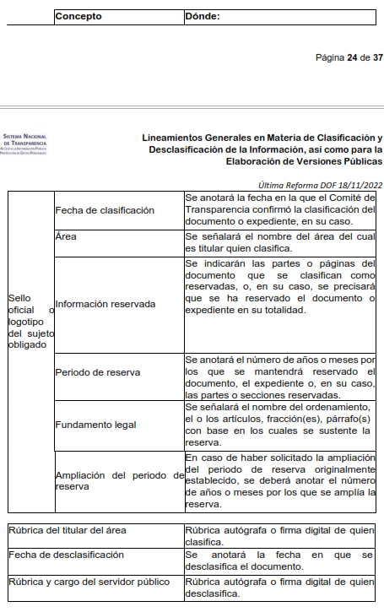
Los documentos que integren un expediente reservado en su totalidad no deberán marcarse en lo individual.
Una vez desclasificados los expedientes, si existieren documentos que tuvieran el carácter de reservados deberán permanecer o ser marcados.”
Así, con fundamento en lo prescrito en los artículos 5 párrafos trigésimo, trigésimo primero y trigésimo segundo de la Constitución Política del Estado Libre y Soberano de México; 2, fracción II; 29, 36 fracciones I y II; 176, 178, 181, 185 y 186 fracción II de la Ley de Transparencia y Acceso a la Información Pública del Estado de México y Municipios, este Pleno:
III. R E S U E L V E
Primero. Resultan fundados los motivos de inconformidad hechos valer por la parte Recurrente, en el recurso de revisión 01199/INFOEM/IP/RR/2023, por lo que, en términos del Considerando Cuarto de la presente resolución, se Modifica la respuesta del Sujeto Obligado.
Segundo. Se Ordena al Sujeto Obligado, en términos de los Considerandos Cuarto y Quinto de esta resolución, haga entrega, vía SAIMEX, en versión pública de lo siguiente:
1. Conciliación de nómina del ayuntamiento de la primera quincena de enero de dos mil veintitrés.
2. Soporte documental que dé cuenta de las funciones, nombre completo, área de adscripción, puesto, categoría y sueldo a la primera quincena de enero de dos mil veintitrés, de los servidores públicos faltantes adscritos al Instituto Municipal de la Mujer.
3. Soporte documental que dé cuenta de las funciones conferidas a los servidores públicos adscritos del Instituto Municipal de Cultura Física y Deporte, al treinta de enero de dos mil veintitrés.
Para la entrega en versión pública, se deberá entregar el Acuerdo del Comité de Transparencia en términos de la Ley de Transparencia y Acceso a la Información Pública del Estado de México y Municipios, en el que funde y motive las razones sobre los datos que se supriman o eliminen y se ponga a disposición de la parte Recurrente.
Tercero. Notifíquese, vía SAIMEX, al Titular de la Unidad de Transparencia del Sujeto Obligado, la presente resolución para que conforme a los artículos 186, último párrafo y 189, párrafo segundo y 194 de la Ley de Transparencia y Acceso a la Información Pública del Estado de México y Municipios; dé cumplimiento a lo ordenado dentro del plazo de diez días hábiles, e informe a este Instituto en un plazo de tres días hábiles siguientes sobre el cumplimiento dado a la presente, y, se le apercibe que en caso de negarse a cumplir la presente resolución o hacerlo de manera parcial, se le impondrá una medida de apremio de conformidad con lo previsto en los artículos 198, 200, fracción III; 214, 215 y 216 de la Ley de Transparencia y Acceso a la Información Pública del Estado de México y Municipios.
De conformidad con el artículo 198 de la Ley de Transparencia y Acceso a la Información Pública del Estado de México y Municipios, de considerarlo procedente, el Sujeto Obligado de manera fundada y motivada, podrá solicitar una ampliación de plazo para el cumplimiento de la presente resolución.
Cuarto. Notifíquese, vía SAIMEX, a la parte Recurrente la presente resolución, así como, que de conformidad con lo establecido en el artículo 196 de la Ley de Transparencia y Acceso a la Información Pública del Estado de México y Municipios, en caso de que considere que le causa algún perjuicio podrá impugnarla vía Juicio de Amparo en los términos de las leyes aplicables.
Quinto. Gírese oficio a la Secretaría Técnica del Pleno de este Instituto a fin de que en ejercicio de sus atribuciones haga del conocimiento del Órgano Interno de Competente la presente resolución, para que de conformidad con el artículo 190, de la Ley de Transparencia y Acceso a la Información Pública del Estado de México y Municipios, determine lo conducente, en términos de lo señalado en el considerando Cuarto de la presente resolución.
ASÍ LO RESUELVE, POR UNANIMIDAD DE VOTOS, EL PLENO DEL INSTITUTO DE TRANSPARENCIA, ACCESO A LA INFORMACIÓN PÚBLICA Y PROTECCIÓN DE DATOS PERSONALES DEL ESTADO DE MÉXICO Y MUNICIPIOS, CONFORMADO POR LOS COMISIONADOS JOSÉ MARTÍNEZ VILCHIS, MARÍA DEL ROSARIO MEJÍA AYALA EMITIENDO VOTO PARTICULAR; SHARON CRISTINA MORALES MARTÍNEZ, LUIS GUSTAVO PARRA NORIEGA EMITIENDO VOTO PARTICULAR; Y GUADALUPE RAMÍREZ PEÑA; EN LA VIGÉSIMO SÉPTIMA SESIÓN ORDINARIA, CELEBRADA EL DOS DE AGOSTO DE DOS MIL VEINTITRÉS, ANTE EL SECRETARIO TÉCNICO DEL PLENO ALEXIS TAPIA RAMÍREZ.

“Artículo 185. El Instituto resolverá el recurso de revisión conforme a lo siguiente: (…) II. Admitido el recurso de revisión, la o el Comisionado ponente deberá integrar un expediente y ponerlo a disposición de las partes, para que, en un plazo máximo de siete días hábiles, manifiesten lo que a su derecho convenga;”
https://www.osfem.gob.mx/04_Iconografia/Ent_Fisc/Doc_Apoy/Doc_Apoy.html
Resolución RRA2431/17 del Instituto Nacional de Transparencia, Acceso a la Información Pública y Protección de Datos Personales.

